* **4311701008 DEWI NURPERMATA SARI**
* **4311701010 TATANG ROMADHONA**
* **4311701023 ELSI ADELLA**

**MJ 4-A REGULER**

**PEMROGRAMAN PERANGKAT BERGERAK**

1. **Judul Aplikasi**

Judul aplikasi yang akan kami buat yaitu E-LIB

1. **Deskripsi Aplikasi**

E-LIB adalah sebuah aplikasi perpustakaan online yang dapat menampilkan daftar buku yang ada di perpustakaan serta kita sebagai pengguna E-LIB dapat meminjam dan mengembalikan buku secara online.

1. **Tujuan**

Tujuan dari pembuatan aplikasi adalah :

* 1. Membuat sebuah aplikasi yang dapat memudahkan mahasiswa Politeknik Negeri Batam agar dapat meminjam dan mengembalikan buku secara online.
  2. Menambah peningkatan jumlah mahasiswa yang meminjam buku karena bisa dilakukan secara online.
  3. Melalui aplikasi yang sudah dibuat sehingga memudahkan mahasiswa yang mencari buku untuk mengetahui detail dari buku sebelum dipinjam, serta berada di bagian mana buku tersebut.

1. **Sasaran**

Aplikasi ini dapat diterapkan pada universitas atau kampus yang memiliki fasilitas perpustakaan seperti Politeknik Negeri Batam.

1. **Fitur Aplikasi** 
   1. Login
   2. List Buku
   3. Profil
   4. Daftar Buku Pinjaman
   5. Daftar Favorit
   6. Pinjam Buku
   7. Kembalikan Buku
   8. Detail Buku

1. **Struktur Aplikasi E-LIB**

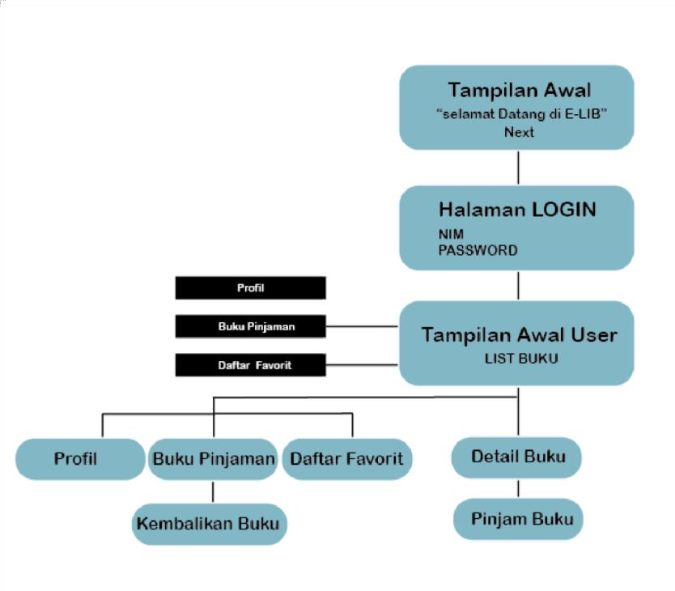

1. **Timeline**

|  |  |  |  |  |  |  |
| --- | --- | --- | --- | --- | --- | --- |
| **No**  **Tanggal** | |  | **Progress** |  | **Keterangan** | |
| **1.** | 14 – 20 Januari 2019 |  | Brainstorming untuk pembuatan aplikasi. |  | Brainstorming | |
| **2.** | 21 – 27 Januari 2019 |  | Menentukan judul aplikasi yang ingin dibuat beserta deskripsi aplikasi. |  | Nama aplikasi  Deskripsi | |
| **3.** | 27 Januari – 20  Februari 2019 |  | Menganalisa aplikasi yang ingin dibuat (E-LIB) serta melihat referensi-referensi tentang konsep aplikasi.  Menentukan fitur-fitur aplikasi (ELIB). |  | Fitur-fitur  Referensi | |
| **4.** | 20 Februari – 24  Maret 2019 |  | Membuat desain User Interface aplikasi E-LIB.  Membuat Timeline untuk pembuatan aplikasi.  Membuat desain logo aplikasi E-LIB. | * • | User Interface  Timeline  Logo | |
| **5.** | 25 Maret – 7 April  2019 |  | Mulai membuat project aplikasi E-  LIB.  Membuat tampilan halaman utama aplikasi E-LIB sampai halaman Login beserta navigasinya. | * • | | Buat Project  Tampilan  Halaman Utama  – Login  Navigasi |
| **6.** | 8 – 21 April 2019 |  | Membuat tampilan halaman setelah login, yaitu berisi List Buku yang ada di perpustakaan.  Membuat Navigasi halaman utama setelah login.  Membuat menu-menu apa saja yang ada pada halaman utama. |  | | Tampilan  Halaman Utama  User  Navigasi  Menu |
| **7.** | 22 – 28 April 2019 |  | Membuat halaman menu-menu ELIB serta navigasi dari menumenu tersebut. |  | | Halaman Menu-  Menu  Navigasi  MenuMenu |
| **8.** | 29 April – 5 Mei 2019 |  | Finishing aplikasi E-LIB dan mengecek semua bentuk halaman serta navigasi apakah berfungsi dengan baik. |  | | Finishing  Checking |
| **9.** | 6 – 12 Mei 2019 |  | Tahap perbaikan aplikasi jika terjadi kesalahan. |  | | Perbaikan |

1. **Desain User Interface** 
   1. **Halaman Awal**





**b.**



**Halaman LOGIN**



**c.**



**Halaman U**



**tama User**

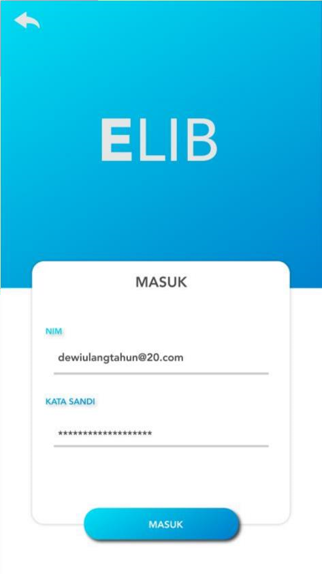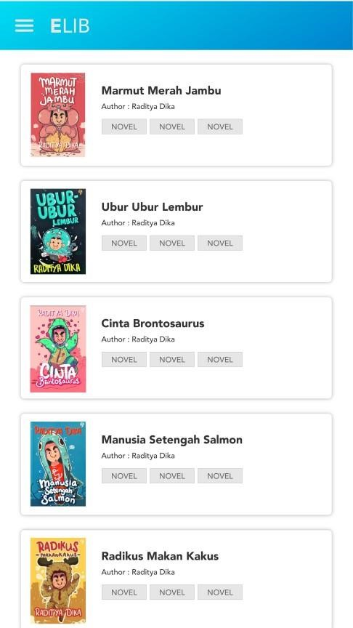

**d.**



**Daftar Menu**



**e.**



**Daftar Favorit**

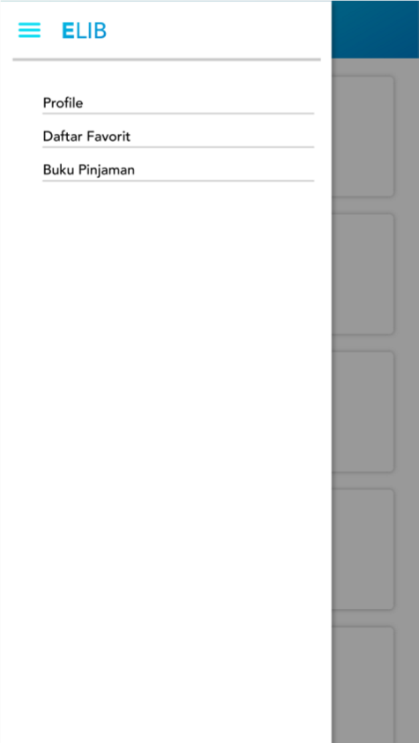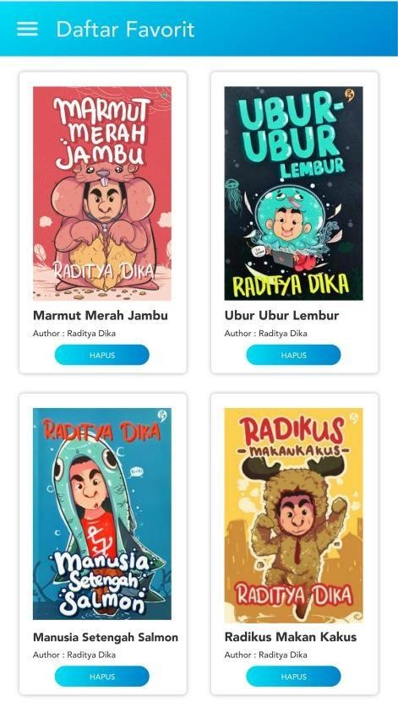

**f.**



**Profil**



**g.**



**Buku Pinjaman**

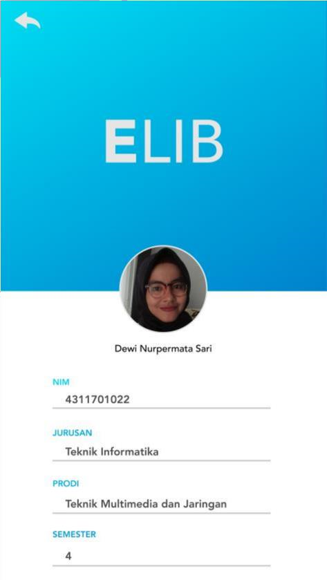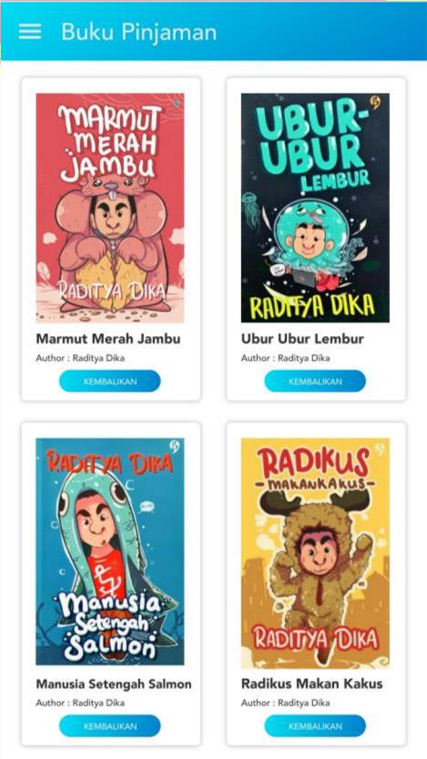

**h.**



**Detail Buku**



**i.**



**Pinjam Buku**

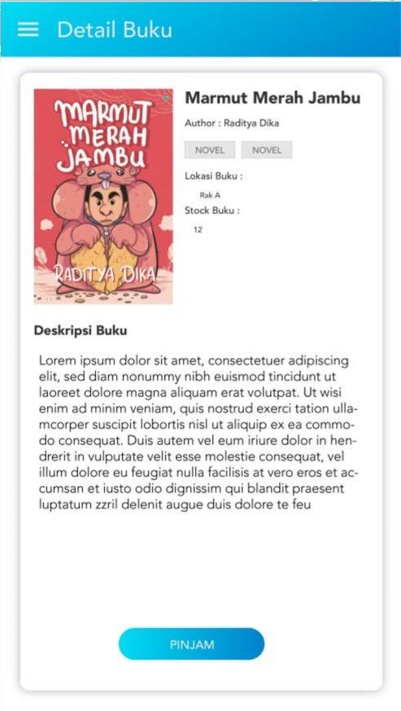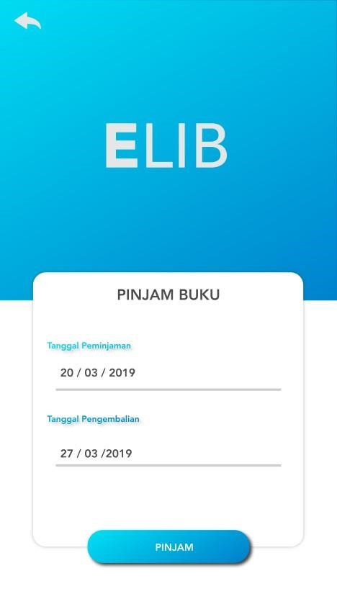

**Progress 27/03/19 :**

a.

Halaman Utama

(

Home

)

b.

Menu Menu

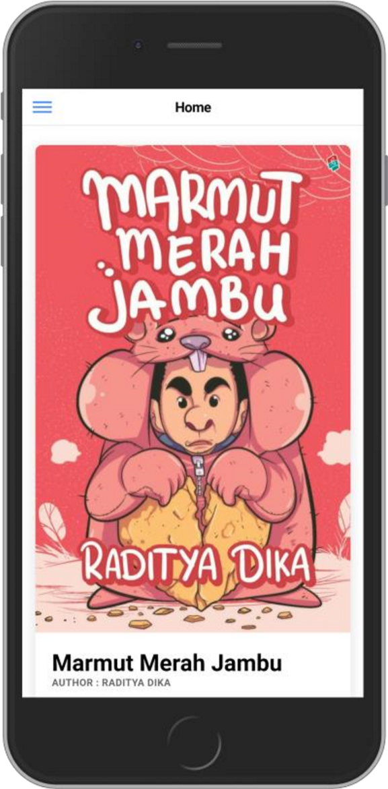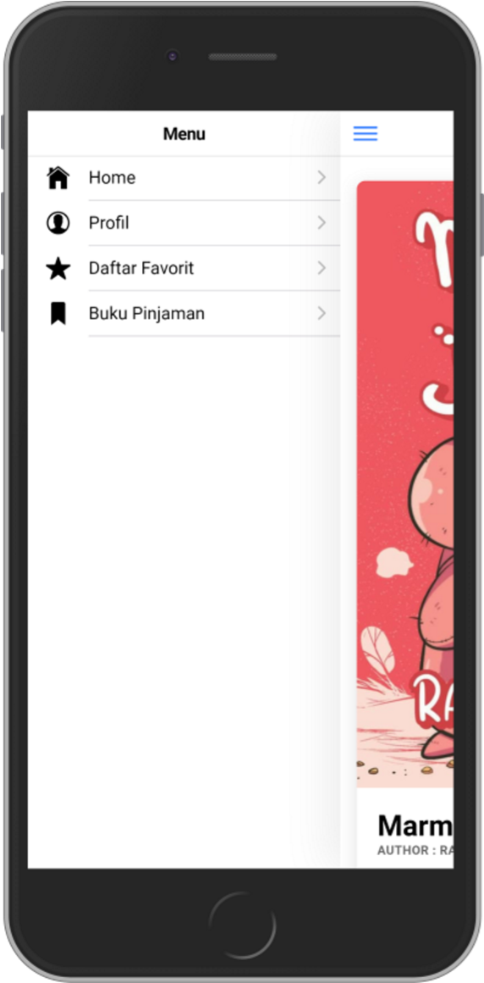

c.

Profil

d.

Daftar Favorit

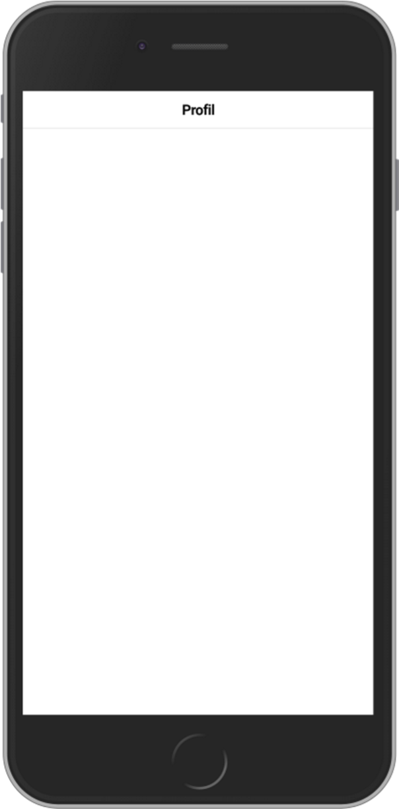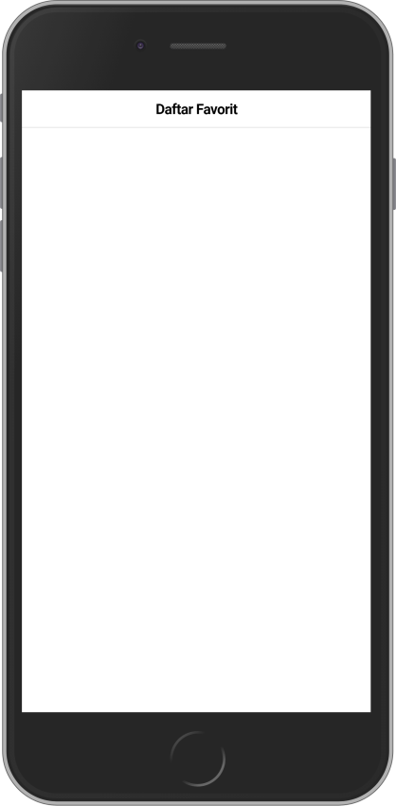

e. Buku Pinjaman

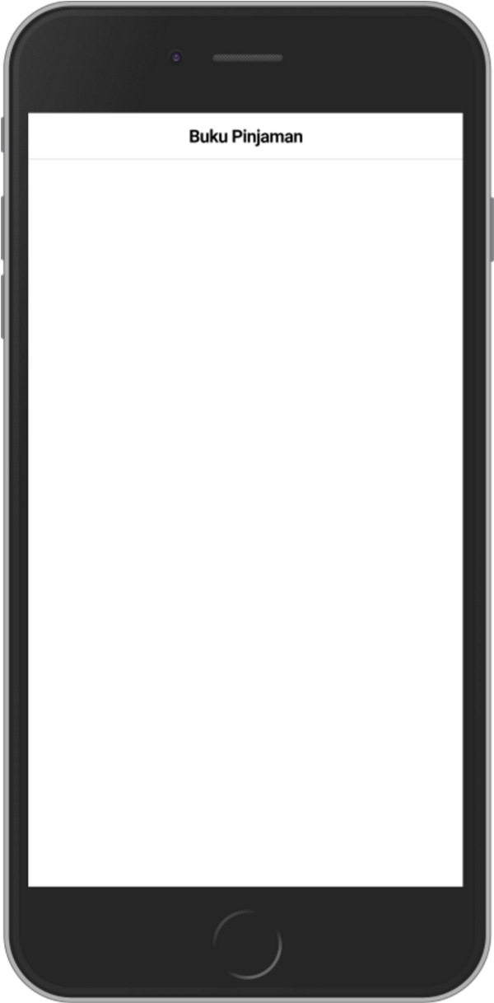

**Progress 10/04/19**

1. Pembuatan Database Book

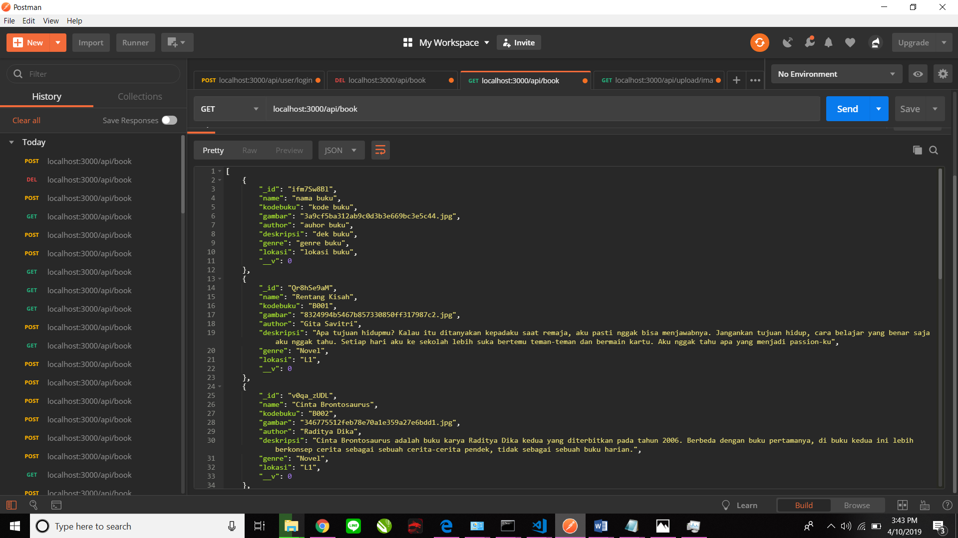

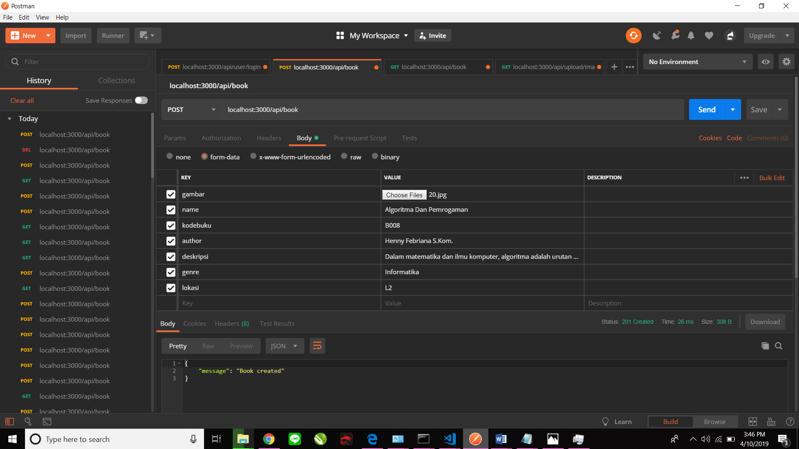

1. Membuat Account User
2. Dewi

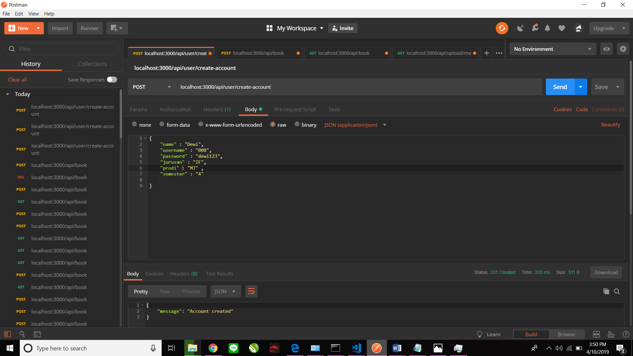

1. Tatang

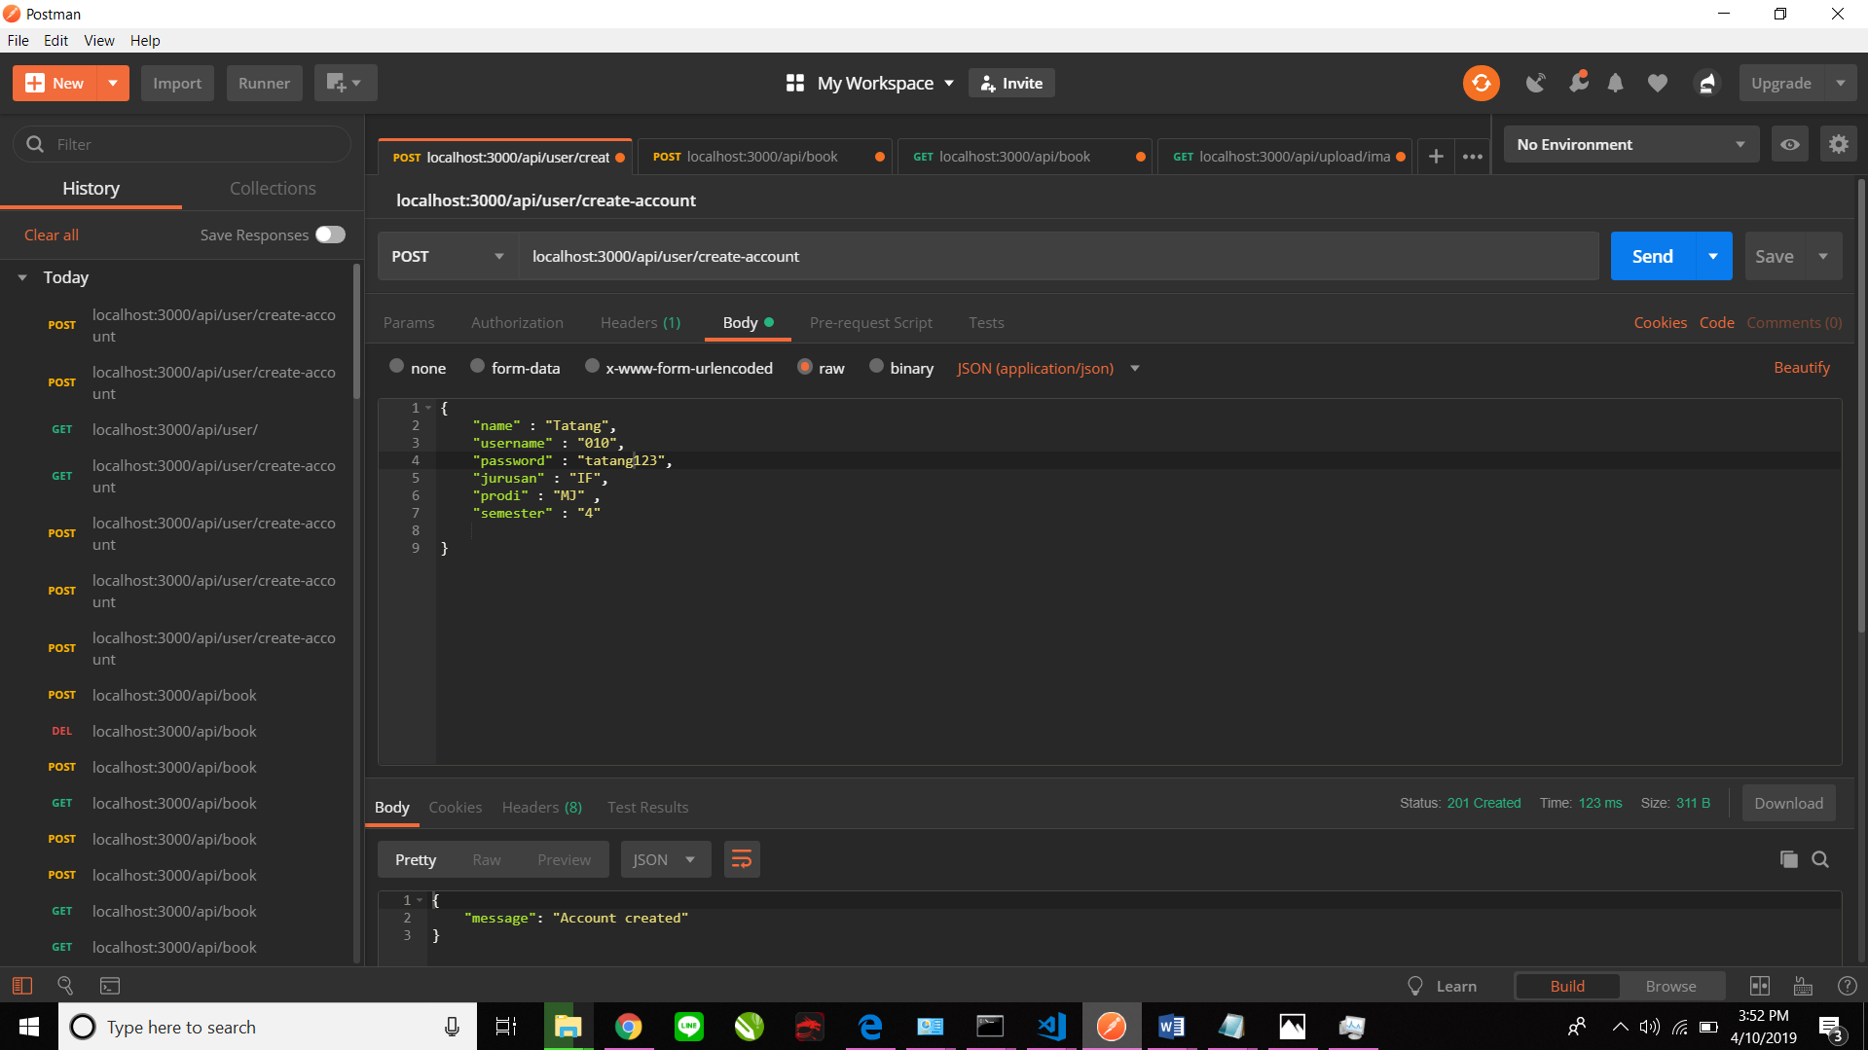

1. Elsi

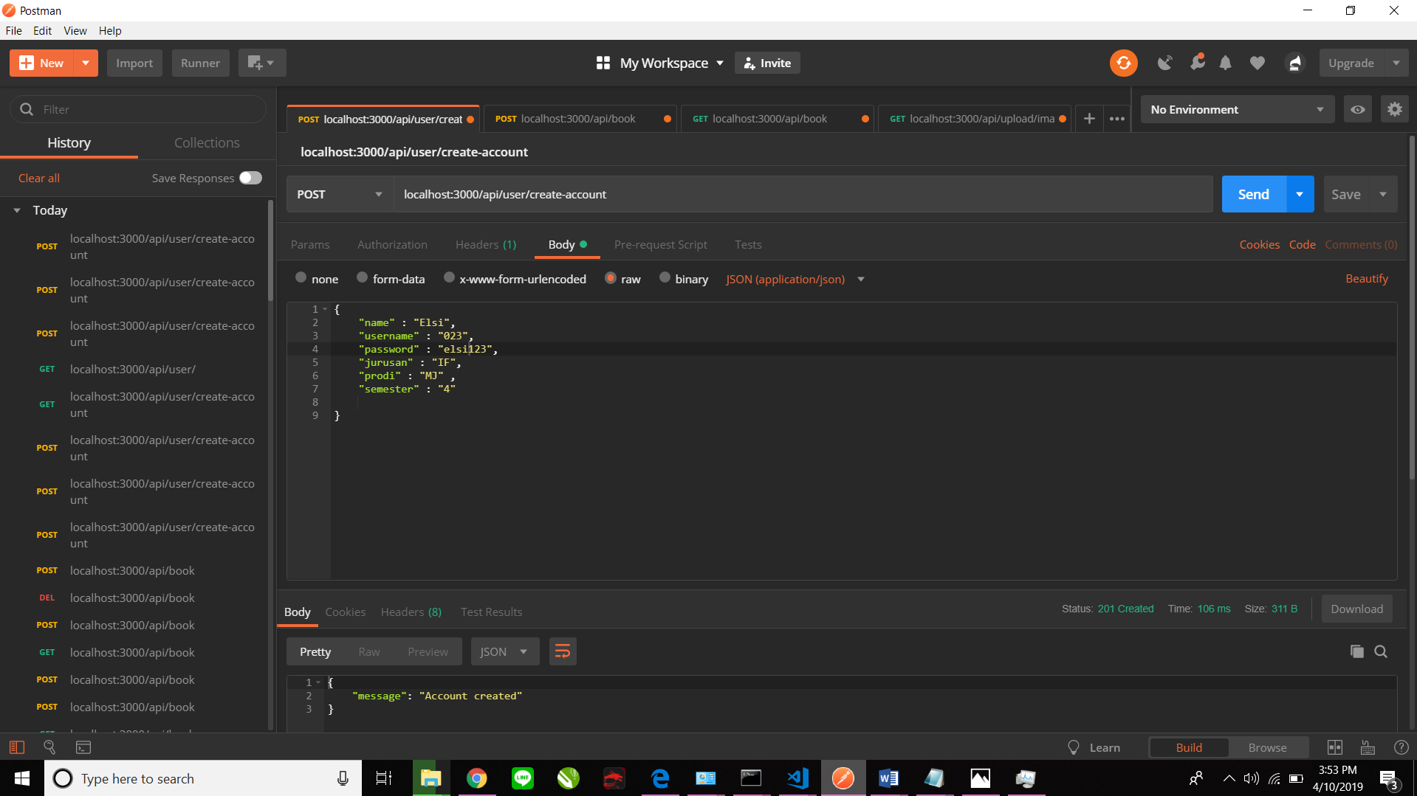

1. Test Login
2. Dewi

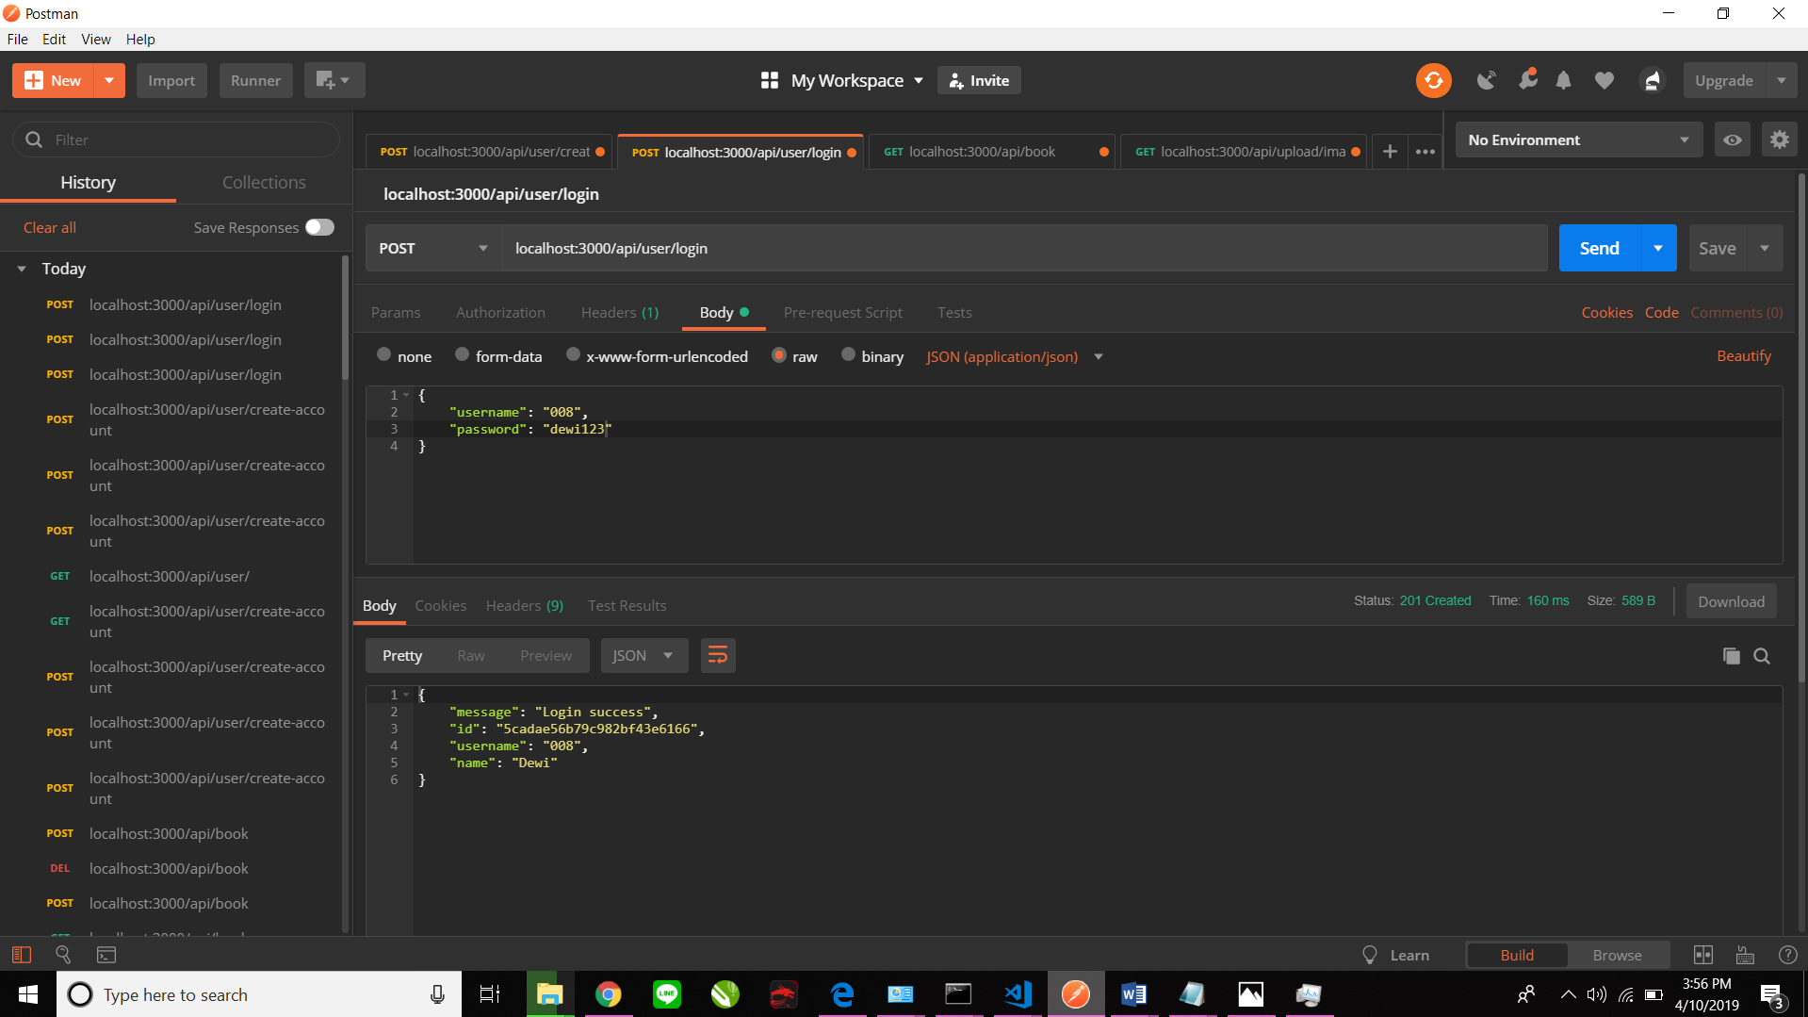

1. Tatang

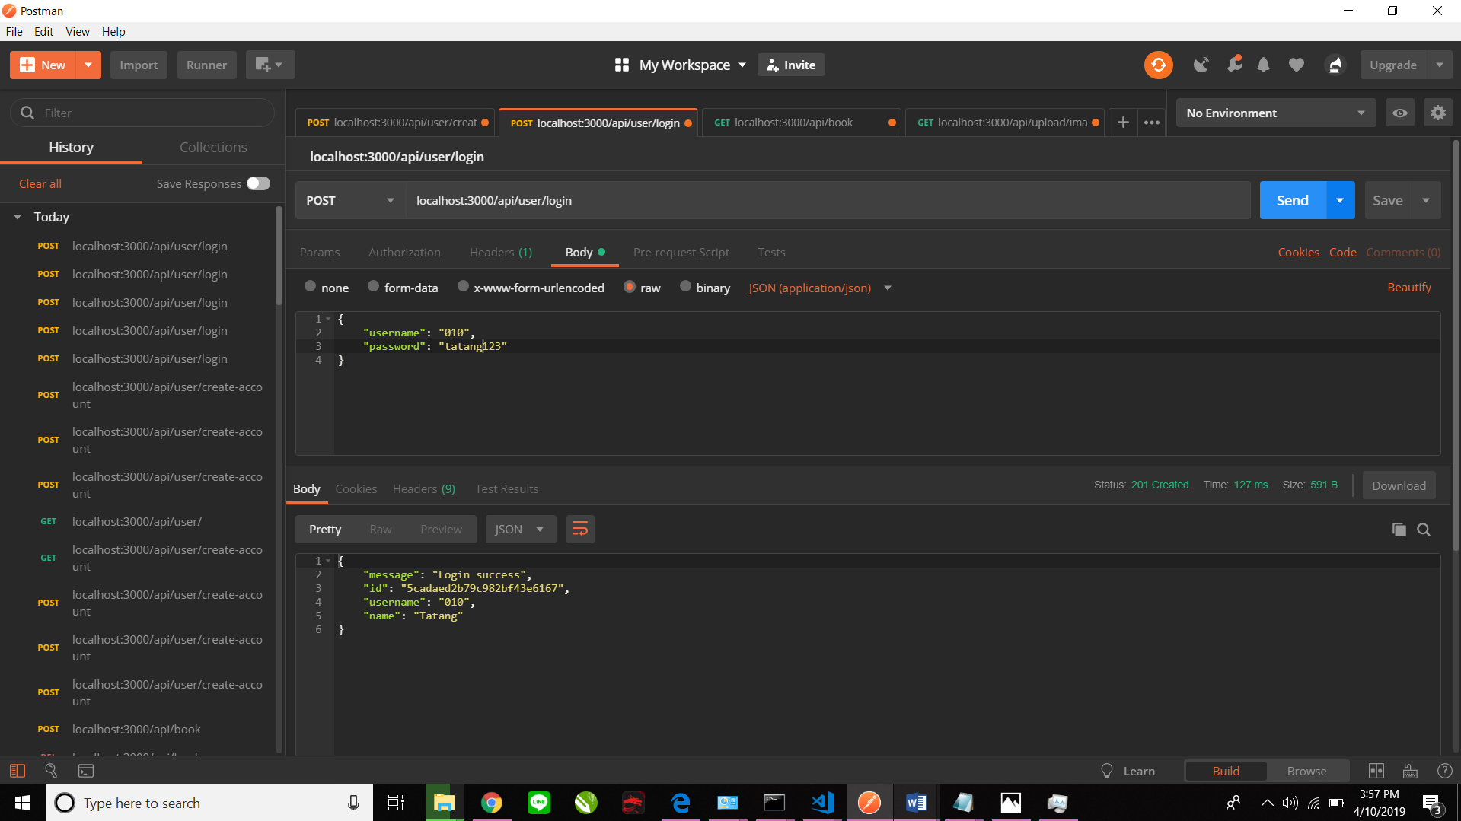

1. Elsi

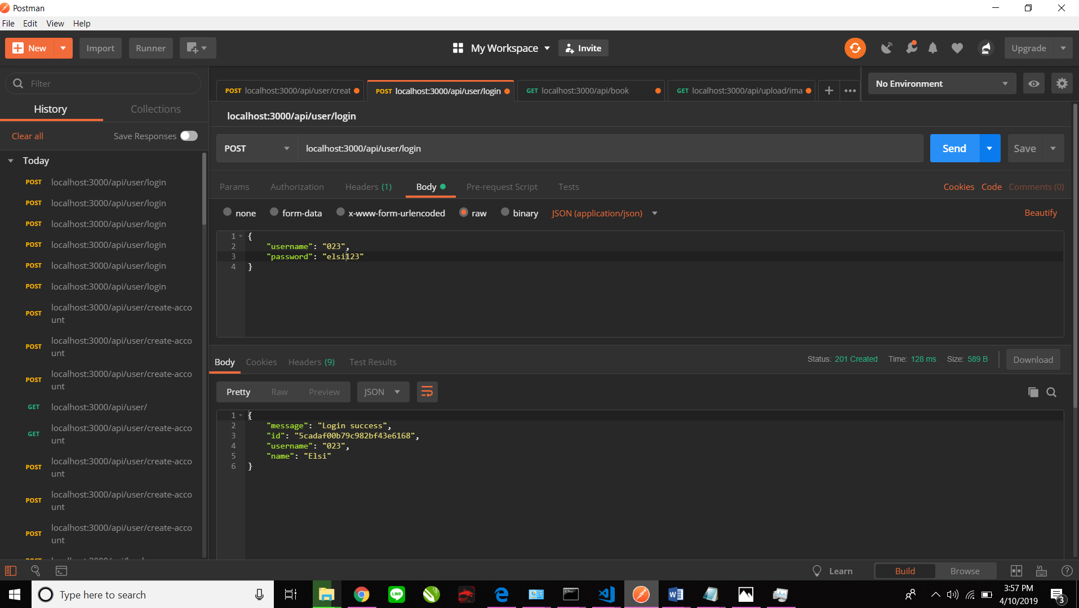

1. Halaman Login

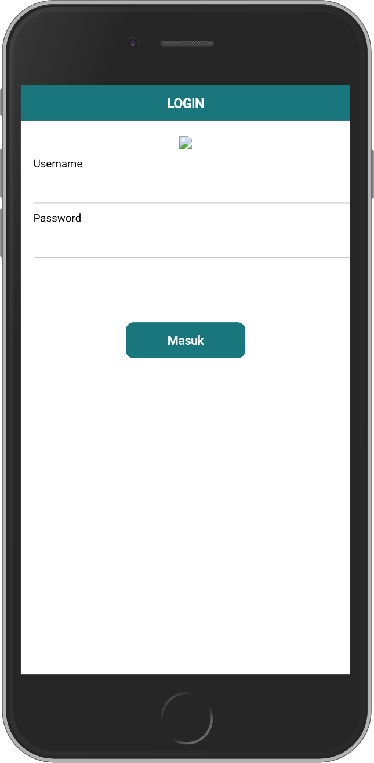

Link Github:

<https://github.com/tatangromadhona/elib>

**Progress 22/04/19**

1. Sudah dapat login pada tampilan aplikasi menggunakan 4 akun yaitu :
2. Username : 008 // password : dewi123
3. Username : 010 // password : tatang123
4. Username : 023 // password : elsi123
5. Username : admin // password : admin

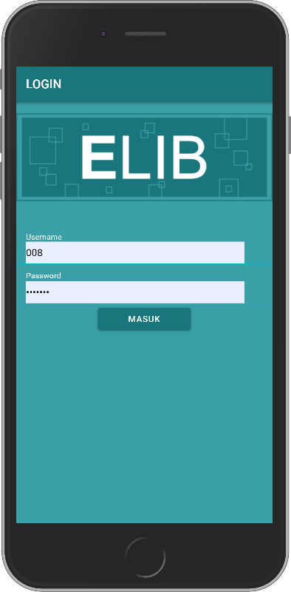 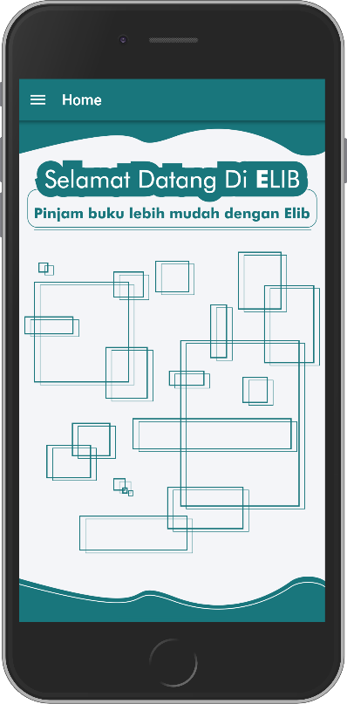

1. Tampilan Home Elib

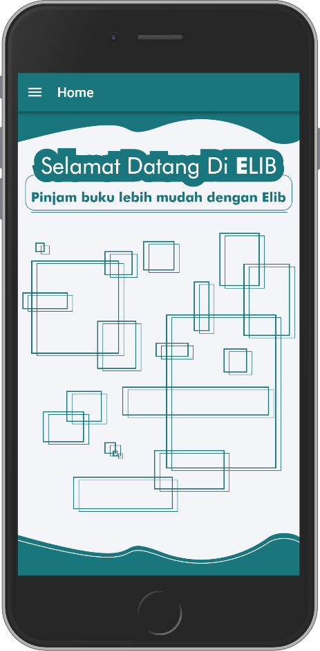

1. Menetapkan login sebagai menu awal

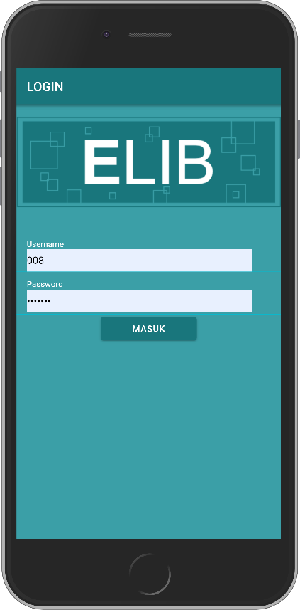

1. Membuat fungsi navigasi logout (menuju menu login)

